Федеральное агентство по образованию Российской Федерации
Государственное образовательное учреждение
высшего профессионального образования
«КУБАНСКИЙ ГОСУДАРСТВЕННЫЙ УНИВЕРСИТЕТ»
Кафедра анализа данных и искусственного интеллекта

Преподаватель,
д.т.н. А.А. Халафян
____________________

ОТЧЕТ

СТАТИСТИЧЕСКИЙ АНАЛИЗ ЭФФЕКТИВНОСТИ ОБРАЗОВАТЕЛЬНЫХ ПОДХОДОВ

Работу выполнил студент
ФКТиПМ
Прикладная Информатика
32 группы
Цыганко Егор Андреевич

Краснодар 2024
СОДЕРЖАНИЕ
- Описательные статистики
- Корреляционная матрица
- Матричная диаграмма рассеяния
- Диаграммы рассеяния с доверительными интервалами
- Частные корреляции
- Карта цветов корреляций

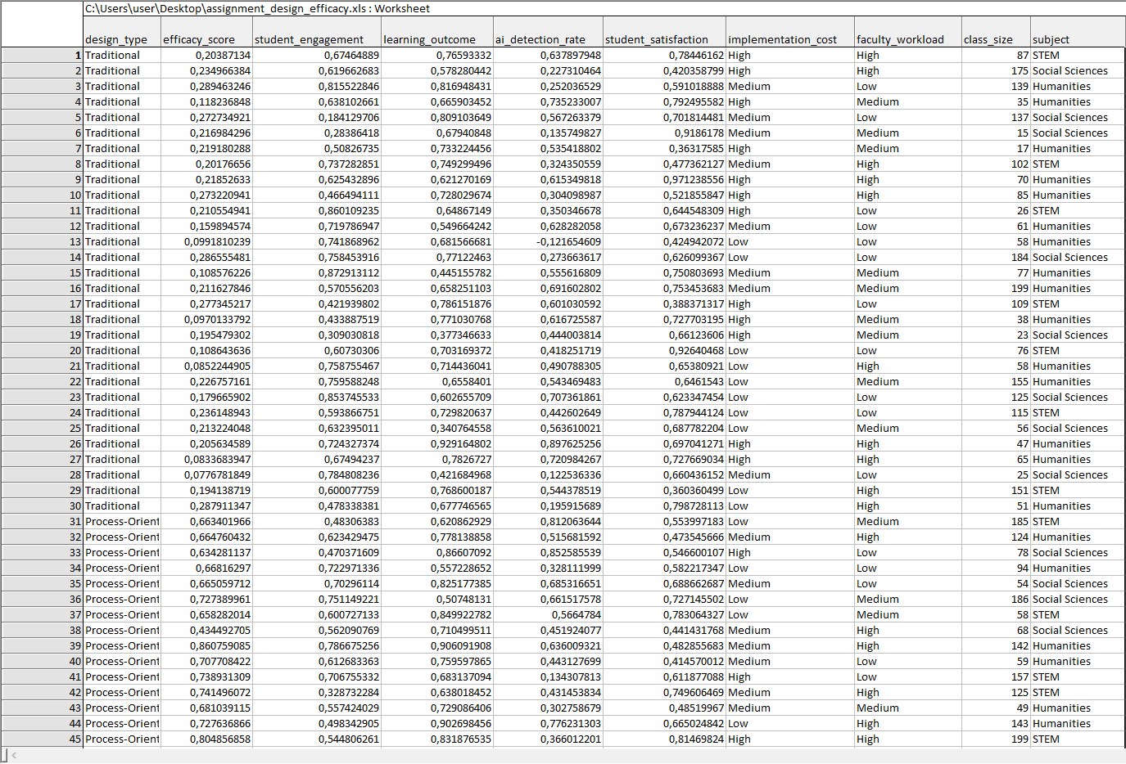
Исходные данные
В исходной таблице представлены данные по 100+ наблюдениям (студентам/группам), описывающие эффективность различных образовательных подходов.
- design_type — Тип образовательного подхода (Traditional, Process-Oriented, Oral Defense, Project-Based, Reflective, Peer-Review, Multi-Stage, Scaffolded)
- efficacy_score — Оценка эффективности (0–1)
- student_engagement — Вовлеченность студентов (0–1)
- learning_outcome — Результат обучения (0–1)
- ai_detection_rate — Вероятность обнаружения ИИ (0–1)
- student_satisfaction — Удовлетворенность студентов (0–1)
- implementation_cost — Стоимость внедрения (Low, Medium, High)
- faculty_workload — Нагрузка преподавателей (Low, Medium, High)
- class_size — Размер класса
- subject — Предметная область (STEM, Social Sciences, Humanities)

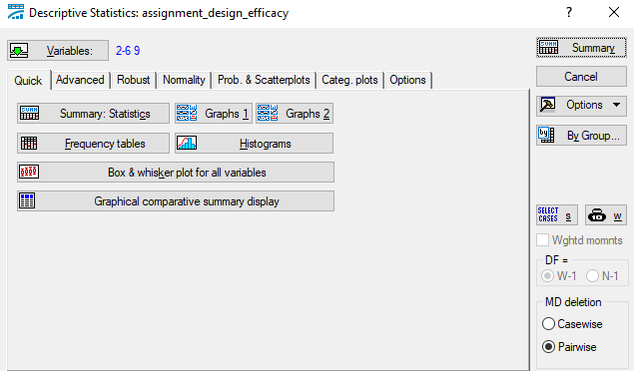
1. Описательные статистики
В таблице описательных статистик представлены основные характеристики непрерывных переменных.
Интерпретация:
- Средние значения всех переменных находятся в диапазоне от 0.49 до 0.69 (кроме class_size).
- Медианы близки к средним, что говорит о симметричности распределений.
- Асимметрия близка к нулю — распределения почти симметричны.
- Эксцесс отрицательный — распределения более плоские, чем нормальное.
- Наибольший разброс у class_size (от 15 до 199).
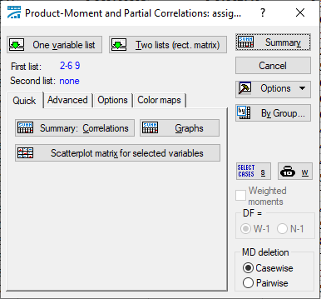
2. Корреляционная матрица
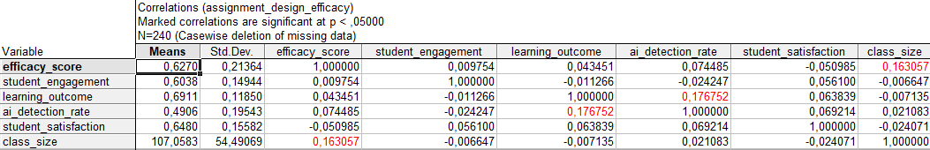
Корреляционная матрица построена для 6 непрерывных переменных. Из таблицы видно, что сильных корреляций нет. Обнаружены только две слабые статистически значимые связи: между efficacy_score и class_size (r = 0.163) и между learning_outcome и ai_detection_rate (r = 0.177). Остальные корреляции очень слабые и незначимые. Это говорит о том, что переменные слабо связаны друг с другом.
3. Матричная диаграмма рассеяния
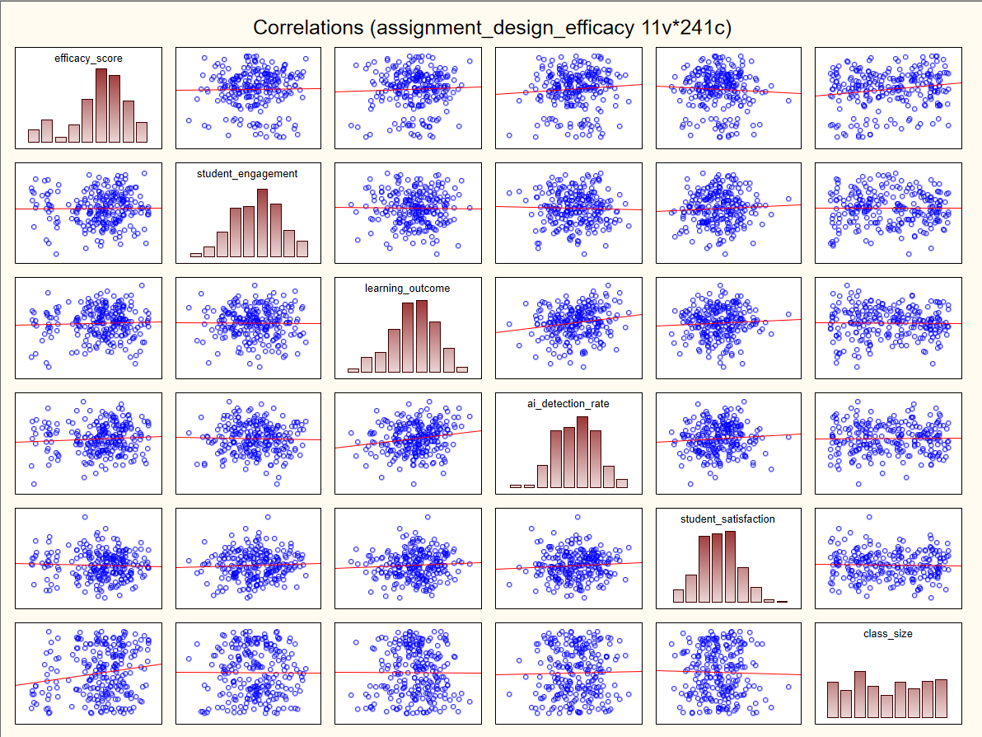
На матричной диаграмме рассеяния представлены парные диаграммы рассеяния для всех переменных и гистограммы их распределений.
На матричной диаграмме рассеяния представлены парные зависимости между всеми непрерывными переменными, а на главной диагонали — гистограммы их распределений. Из диаграммы видно, что большинство линий регрессии почти горизонтальные, что говорит об отсутствии линейной связи. Только две пары переменных показывают слабую положительную связь: learning_outcome и ai_detection_rate, а также efficacy_score и class_size. Гистограммы показывают, что распределения большинства переменных близки к нормальному.

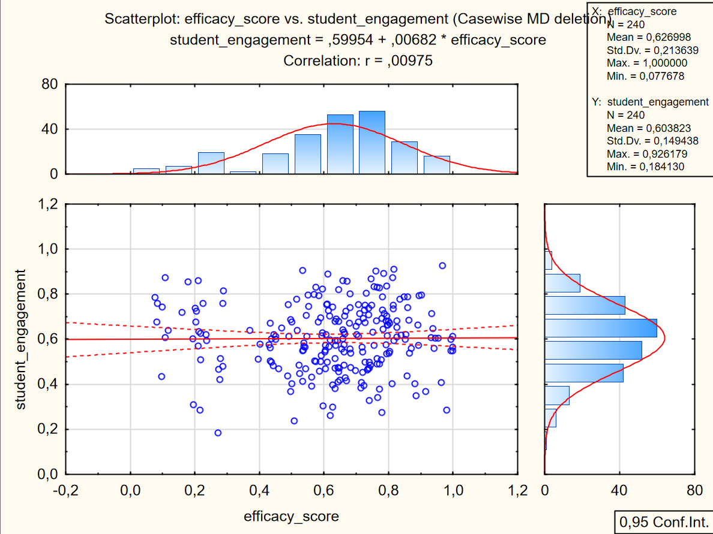
4. Диаграммы рассеяния с доверительными интервалами
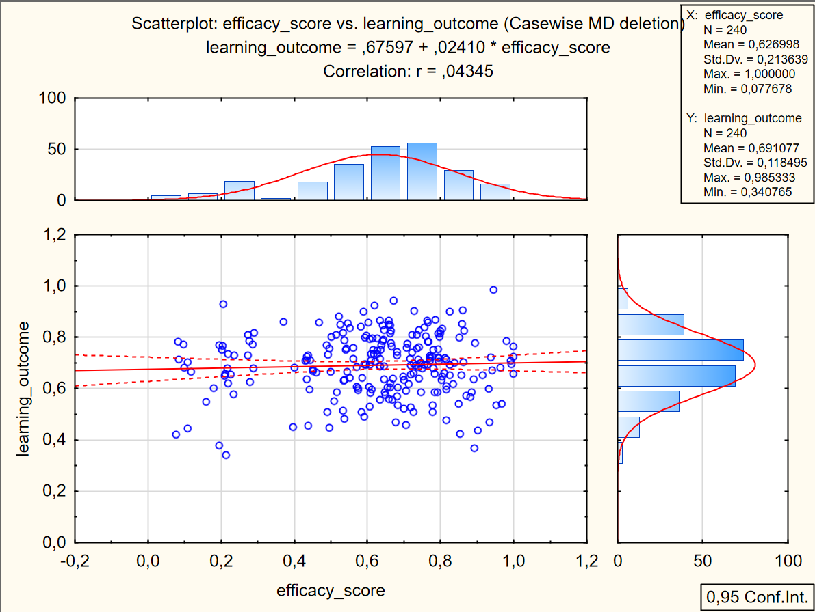
На диаграмме рассеяния представлена зависимость между эффективностью (efficacy_score) и вовлеченностью студентов (student_engagement). Уравнение регрессии: student_engagement = 0.59954 + 0.00682 * efficacy_score. Коэффициент корреляции r = 0.00975, что говорит об очень слабой положительной связи. Линия регрессии почти горизонтальная, доверительные интервалы широкие. Это означает, что эффективность практически не влияет на вовлеченность студентов.
На диаграмме рассеяния представлена зависимость между эффективностью (efficacy_score) и результатом обучения (learning_outcome). Уравнение регрессии: learning_outcome = 0.67597 + 0.02410 * efficacy_score. Коэффициент корреляции r = 0.04345, что говорит об очень слабой положительной связи. Линия регрессии почти горизонтальная, доверительные интервалы широкие. Это означает, что эффективность практически не влияет на результат обучения.
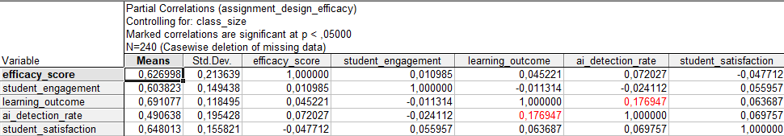
5. Частные корреляции
Матрица частных корреляций построена при контроле переменной class_size. Из таблицы видно, что значимой осталась только одна связь: между learning_outcome и ai_detection_rate (r = 0.177, p < 0.05). Остальные корреляции слабые и незначимые. Исключение размера класса почти не изменило силу связи между learning_outcome и ai_detection_rate, что говорит о том, что размер класса не влияет на эту взаимосвязь.
6. Карта цветов корреляций
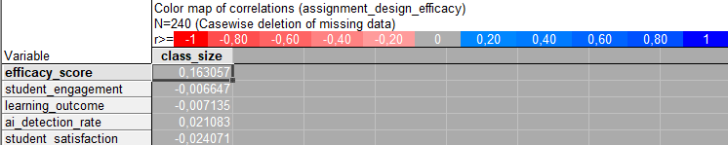
Карта цветов корреляций построена для переменной class_size. Из карты видно, что все корреляции с class_size очень слабые и отображаются серым цветом. Наибольшая по модулю корреляция — с efficacy_score (r = 0.163), но она слабая. Остальные корреляции практически равны нулю. Это подтверждает вывод об отсутствии линейной связи между размером класса и другими переменными.

